建筑市场简报
2018年第9期(总第七十二期)
江门市住房和城乡建设局建筑市场管理科编 2018年11月7日

目 录
一、 房屋建筑及市政工程项目招投标情况
二、“两场”联动及市场监管
三、查处建筑市场违法行为案件情况
四、部分建筑主材指导价（9月）

一、房建及市政项目招投标情况
9月份，全市共完成房建及市政工程招投标项目45宗。其中施工类项目完成招投标共32宗，招标控制价158550.47万元,中标价152164.36万元,通过招投标节约投资6386.11万元，总下浮率为4.03%。房建类施工项目招标控制价69859.08万元，中标价68702.17万元，节约投资1156.91万元，下浮率为1.66%；市政类施工项目招标控制价88691.39万元，中标价83462.19万元，节约投资5229.20万元，下浮率为5.90%。
详细情况见下表：

地区 | 项目数 |  | 中标价  （万元） | 招标控制价（万元） | 降低  （万元） | 下浮率（%）
市直 | 房建 | 4 | 15018.00 | 15513.09 | 495.09 | 3.19
市直 | 市政 | 1 | 15.38 | 16.39 | 1.01 | 6.16
蓬江区 | 房建 | 2 | 1495.37 | 1517.31 | 21.94 | 1.45
蓬江区 | 市政 | 1 | 4268.33 | 4331.64 | 63.31 | 1.46
江海区 | 房建 | 1 | 158.70 | 160.79 | 2.09 | 1.30
江海区 | 市政 | 5 | 29196.64 | 30430.92 | 1234.28 | 4.06
新会区 | 房建 | 2 | 808.37 | 822.40 | 14.03 | 1.71
新会区 | 市政 | 1 | 33122.07 | 36857.53 | 3735.46 | 10.13
台山市 | 房建 | 3 | 3102.95 | 3255.32 | 152.37 | 4.68
台山市 | 市政 | 3 | 12445.18 | 12596.46 | 151.28 | 1.20
开平市 | 房建 | 2 | 45407.24 | 45869.13 | 461.89 | 1.01
开平市 | 市政 | 1 | 1331.95 | 1344.28 | 12.33 | 0.92
鹤山市 | 房建 | 0 | 0.00 | 0.00 | 0.00 | /
鹤山市 | 市政 | 2 | 2658.69 | 2686.41 | 27.72 | 1.03
恩平市 | 房建 | 3 | 2711.54 | 2721.04 | 9.50 | 0.35
恩平市 | 市政 | 1 | 423.95 | 427.76 | 3.81 | 0.89
房建小计 |  | 17 | 68702.17 | 69859.08 | 1156.91 | 1.66
市政小计 |  | 15 | 83462.19 | 88691.39 | 5229.20 | 5.90
合计 |  | 32 | 152164.36 | 158550.47 | 6386.11 | 4.03

二、“两场”联动及市场监管
9月份，市直、蓬江区、新会区、台山市、开平市、鹤山市、恩平市开展了 “两场”联动检查，具体情况如下：
- 市直检查情况
江门市住建局由张梦华总工程师带队，对市直在建工程项目“广东江门中医药职业学院出入口、门卫室以及校园主干道工程”开展“两场”联动检查。检查发现该项目没有制定质量管理制度，施工组织设计及监理规划细则不完善；安全监理日志更新不及时；设计变更事项缺少相关记录等6项问题。检查组当即发出限期整改通知书，要求限期落实整改，并针对该项目存在的管理漏洞提出工作要求。经后续跟踪核查，施工单位、监理单位对存在的问题已提交书面整改报告，并已完成整改。
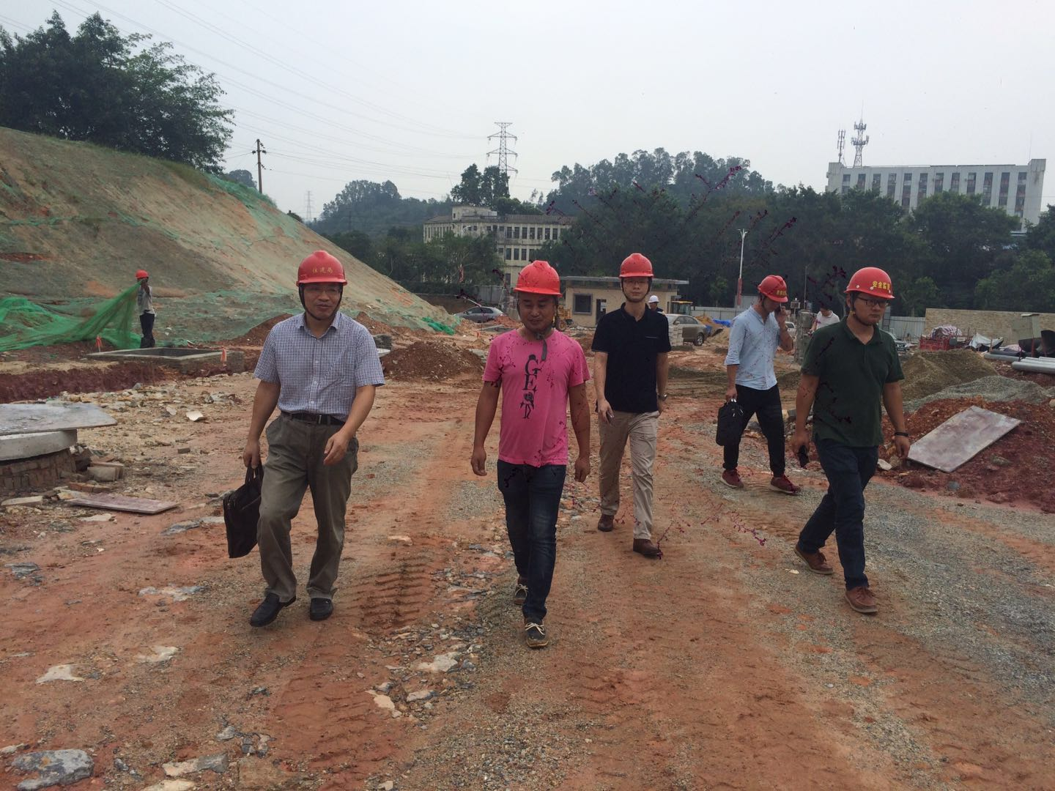
江门市住建局检查江门中医药职业学院出入口、门卫室以及校园主干道工程项目

江门市住建局检查广东江门中医药职业学院出入口、门卫室以及校园主干道工程项目

（二）蓬江区检查情况
9月份，蓬江区住建局结合房屋市政工程转包违法分包行为清查和承包合同履约清查专项行动，对辖区在建工程项目开展质量安全及“两场”联动检查，出动检查人员28人次，检查项目98个，发现质量安全隐患254项，发出整改通知书72份，并要求整改到位。
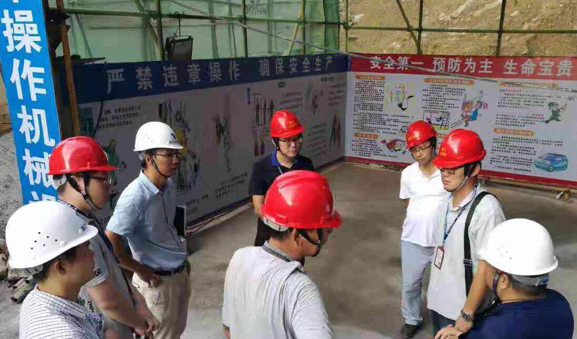
蓬江区住建局检查珠江国际新城五期项目

（三）新会区检查情况
新会区住建局组织检查组，对大鳌镇卫生院综合楼项目、睦洲莊子幼儿园项目、千会城项目开展“两场”联动检查。在大鳌镇卫生院综合楼项目检查发现3项问题：项目负责人、安全员无正当理由不在现场履职；施工作业人员没有做好安全防护措施；房屋拆除工程未按规定做好备案。莊子幼儿园项目、千会城项目暂未发现违规行为。9月份新会住建局共检查项目33个，发现安全隐患110项，发出整改通知书33份。
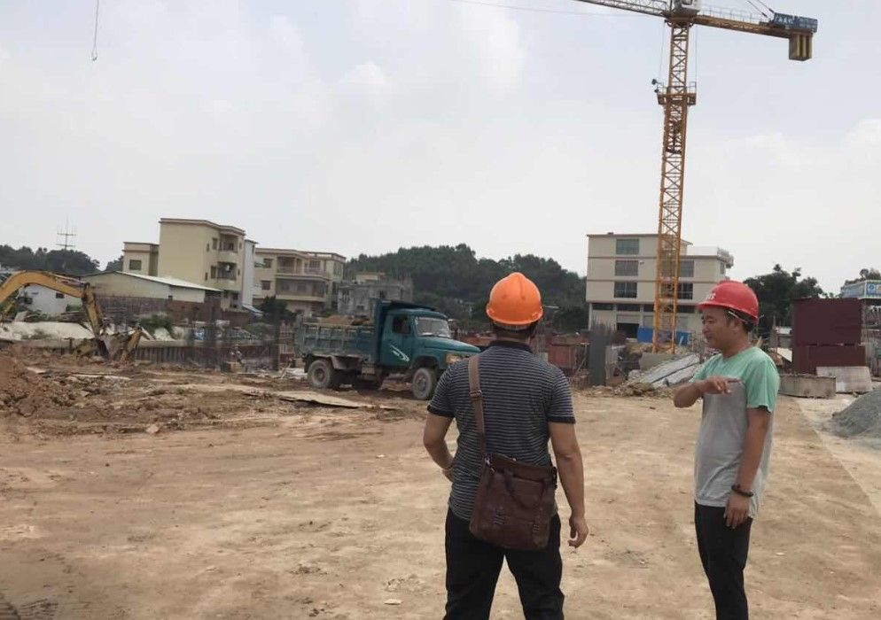
新会区住建局检查千会城项目

江门市住建局检查广东江门中医药职业学院出入口、门卫室以及校园主干道工程项目

（四）台山市检查情况
台山市住建局以“两场”联动检查为抓手，持续做好辖区内建筑市场管理工作。9月份共检查项目20个，发现安全隐患66项，发出整改通知书20份，主要安全隐患为通道口及洞口防护不到位，临时用电设施管理不严、消防设施配备不足。对检查发现的问题，台山市住建局要求施工企业、监理企业认真落实整改，并安排专人定期跟踪落实整改。
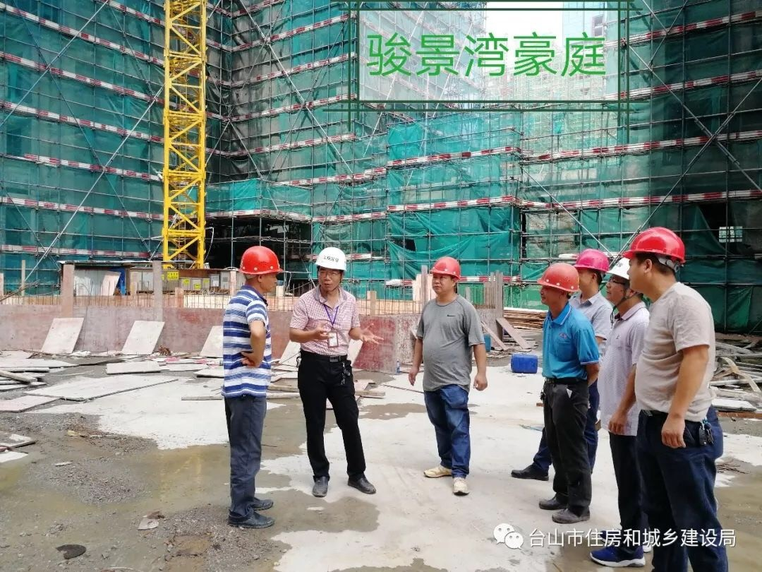
台山市住建局检查骏景湾豪庭项目

江门市住建局检查广东江门中医药职业学院出入口、门卫室以及校园主干道工程项目

（五）开平市检查情况
开平市住建局9月份共检查项目12个，发现安全隐患24项，发出整改通知书12份。主要安全隐患为临边洞口安全防护不到位、安全警示标志数量不足，脚手架安全网、剪刀撑搭设不符合搭设规定。开平市住建局针对安全隐患，明确整改目标和整改时限，严格落实问题整改及后续核查，截至目前，发现的安全隐患均已完成整改。
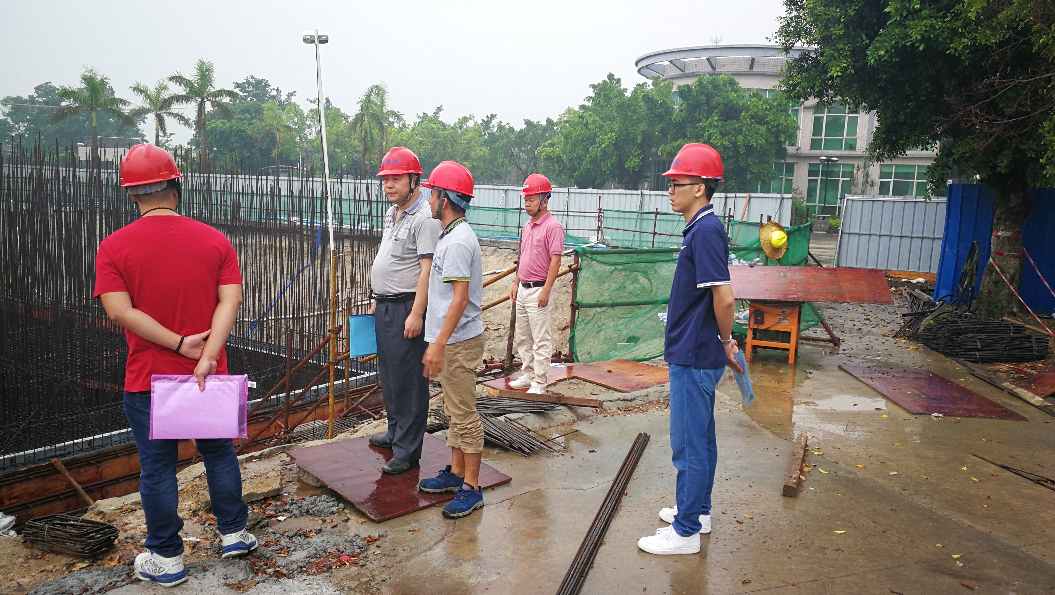
开平市住建局检查迳头污水处理厂（一期）
提标改造项目

江门市住建局检查广东江门中医药职业学院出入口、门卫室以及校园主干道工程项目

（六）鹤山市检查情况
鹤山市住建局组织检查组，对鹤山市昆仑学校、保利中央花园二期项目开展“两场”联动检查。以建筑项目的工程质量、安全文明施工、勘察设计、合同履约、工人工资支付、施工转包违法分包等情况为重点开展检查工作。9月份共检查项目66个，发出整改通知书101份，主要安全隐患为电梯井口防护不到位，现场材料堆放杂乱。截至目前，均已完成整改。
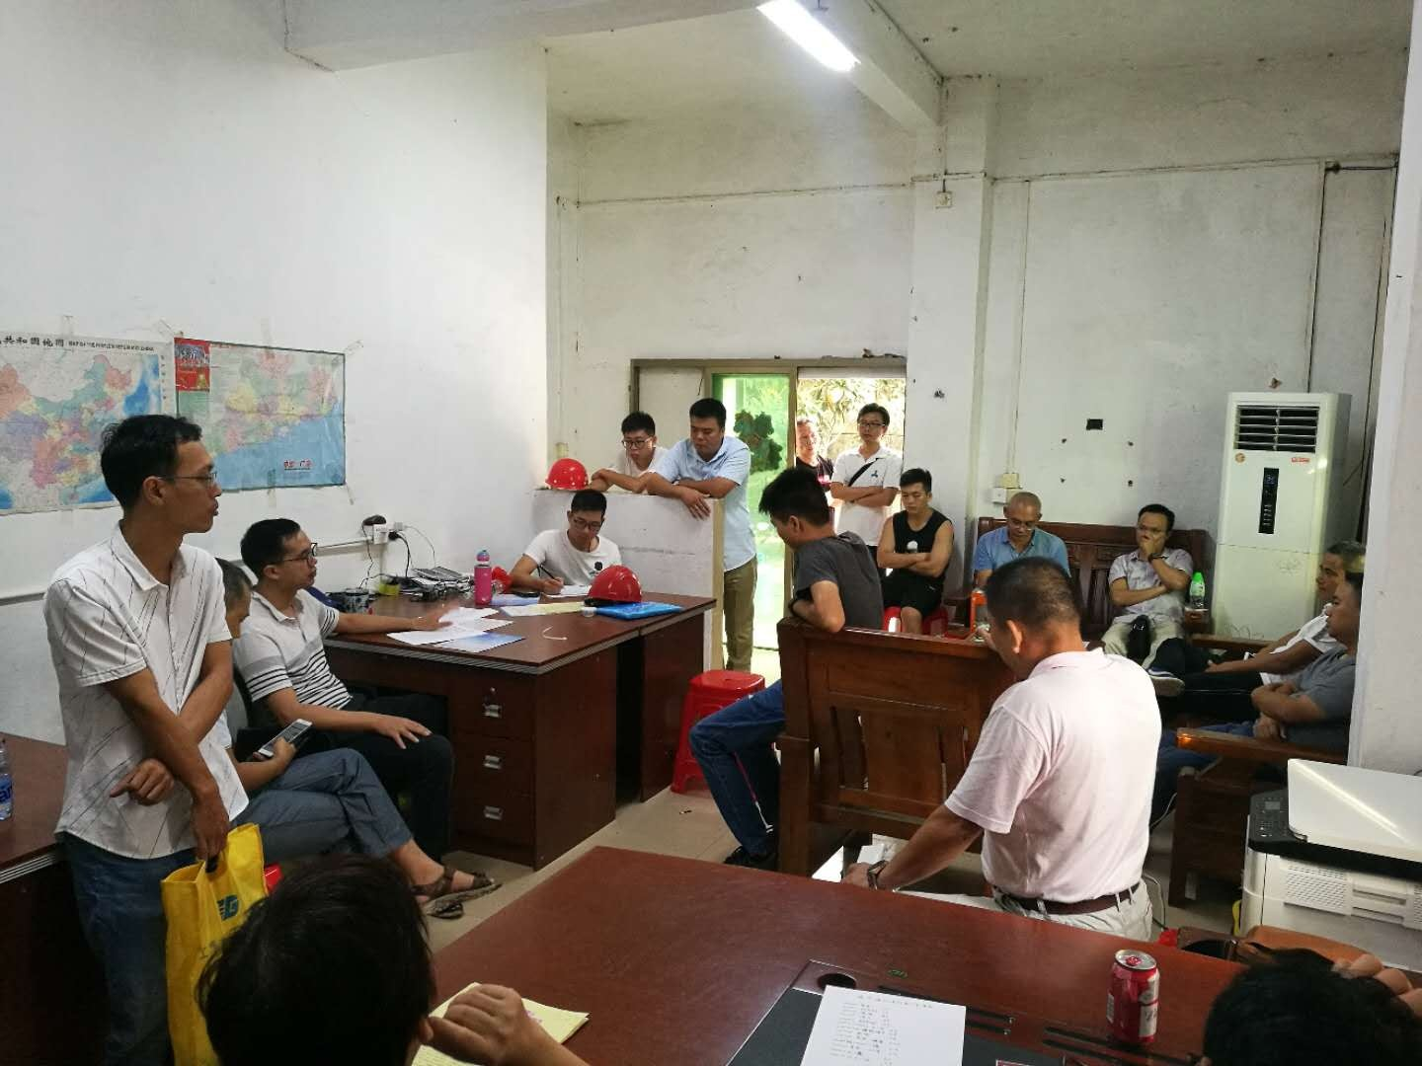
鹤山市住建局检查昆仑学校项目

江门市住建局检查广东江门中医药职业学院出入口、门卫室以及校园主干道工程项目

（七）恩平市检查情况
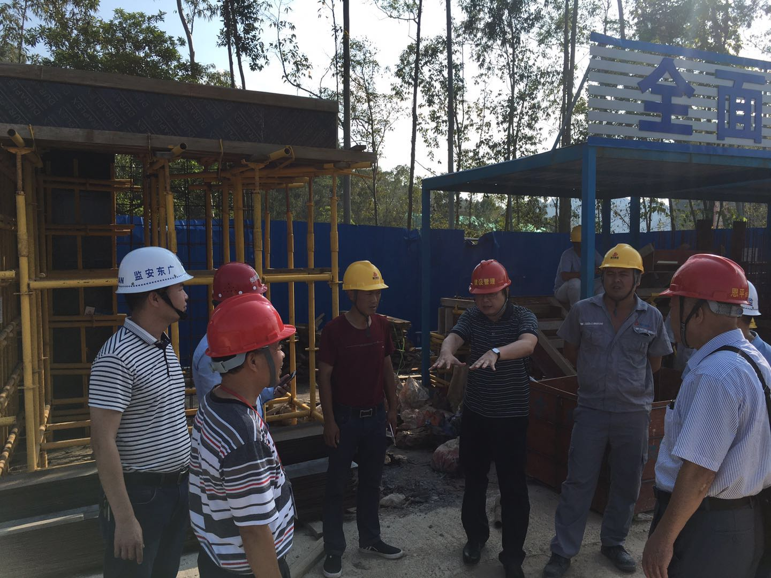
恩平市住建局检查泉林黄金小镇
三期1-1区项目

江门市住建局检查广东江门中医药职业学院出入口、门卫室以及校园主干道工程项目

恩平市住建局9月份共出动执法人员71人次，检查工程项目19个，发现安全隐患136项，发出安全隐患整改通知书19份，主要安全隐患为施工起重机械手续不完善，安全网、安全帽使用不规范，临时用电设施使用不规范。恩平住建局要求各责任企业落实整改，并举一反三，开展质量安全隐患排查。
三、查处建筑市场违法行为案件情况（9月）
（一）无建筑市场违法行为执法案件。
（二）无查处违法行为典型（重大）案件。
四、部分建筑主材指导价（9月）
序号 | 名称 | 型号 | 单位 | 单价 | 与上月对比  （±元） | 备注 | 与上月  相比
1 | 人工 | 综合工 | 工日 | 103.00 | 0.00 | 适用于广东省2010年定额、2012年维修定额 | 0.00%
2 | 人工 | 单独装饰 | 工日 | 110.00 | 0.00 | 适用于广东省2010年定额 | 0.00%
3 | 钢材 | Φ10以內 | t | 4783.31 | -28.00 | HRB400 | -0.58%
4 | 钢材 | Φ12-14 | t | 4890.71 | 20.36 | HRB400 | 0.42%
5 | 钢材 | Φ16-25 | t | 4813.93 | 8.49 | HRB400 | 0.18%
6 | 水泥 | P.C 32.5 | t | 521.42 | 4.63 | 袋装 | 0.90%
7 | 水泥 | P.O 42.5R | t | 548.36 | 4.87 | 袋装 | 0.90%
8 | 泵送普通混凝土 | C20 | m³ | 487.92 | -10.30 | 不含泵送费 | -2.07%
9 | 泵送普通混凝土 | C25 | m³ | 504.15 | -10.30 | 不含泵送费 | -2.00%
10 | 泵送普通混凝土 | C30 | m³ | 519.87 | -10.30 | 不含泵送费 | -1.94%
11 | 泵送普通混凝土 | C35 | m³ | 535.78 | -10.30 | 不含泵送费 | -1.89%
说明：材料单价含增值税

公开方式：主动公开 1
送：省住建厅，市监委，市府办，市发改局、财政局、法制局、市公共资源
交易中心，各市（区）住建局、高新（江海）区住建水务局，市建筑业
协会、市质监站、安监站、造价站 1
江门市住房和城乡建设局办公室 2018年11月7日印发

